令和７年度「高年齢者就業支援月間」セミナー

**「高年齢社員の戦力化に向けて」**～～企業での実践事例と法的な注意点を学ぶ～

**参加申込書**

**FAX：019-654-2082**

下記内容をご記入の上、郵送またはFAXにてお申し込みください。  
電子メール(iwate-kosyo@jeed.go.jp)でのお申込みも可能です。

|  |
| --- |
| **参加申込期限 令和７年１０月１０日(金)必着** |

独立行政法人高齢・障害・求職者雇用支援機構 岩手支部 行き

|  |  |  |  |
| --- | --- | --- | --- |
| 貴社名 |  | | |
| 所在地 |  | | |
| 電話番号／FAX | TEL | | FAX |
| 参加者名  (役職・所属)  ・複数名のご参加  歓迎します。 | ﾌﾘｶﾞﾅ |  | 役職／所属 |
| 氏名 |  |
| ﾌﾘｶﾞﾅ |  | 役職／所属 |
| 氏名 |  |

※ご記入いただいた個人情報は、本セミナーの目的以外には使用しません。

※受付確認のご連絡はいたしませんので、当日直接会場へお越しください。

<交通アクセス>

<会場案内図>

・東北自動車道盛岡ICから車で8分

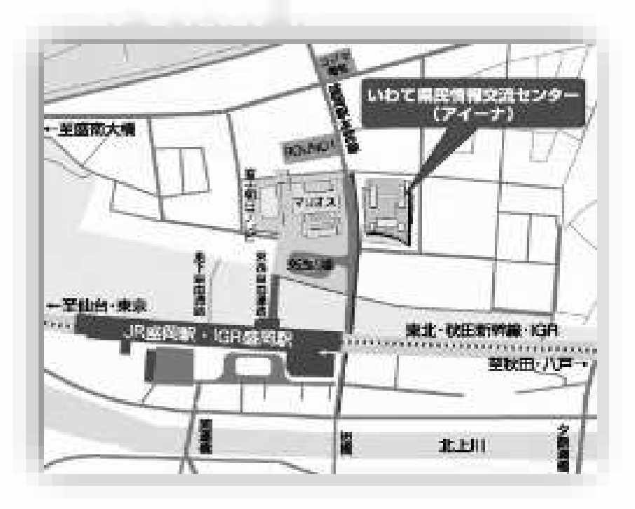・JR・IGR盛岡駅から徒歩4分

【お申込み・お問合せ先】

独立行政法人高齢・障害・求職者雇用支援機構岩手支部

高齢・障害者業務課

〒020-0024

盛岡市菜園1-12-18 盛岡菜園センタービル3階

TEL：019-654-2081 FAX：019-654-2082

Mail：[iwate-kosyo@jeed.go.jp](mailto:iwate-kosyo@jeed.go.jp)